PEDEMONTANA VENETA
RELAZIONE AL CONSIGLIO REGIONALE
STATO DELL’ARTE
16 LUGLIO 2019

- Introduzione
A seguito del recente sequestro di tutta la galleria di Malo, lunga circa 6 km, del 4 luglio u.s. disposto dalla Procura di Vicenza, è opportuno aggiornare il Consiglio Regionale sullo stato dell’arte.
La Struttura di Progetto dedicata rimane comunque a disposizione per tutte le informazioni che i Signori Consiglieri ritenessero necessarie.

- Stato di fatto dei lavori di costruzione dell’infrastruttura
I lavori di costruzione di Pedemontana dal 2017 stanno procedendo sui 95 km di viabilità autostradale e sui 68 km di viabilità complementare in maniera molto regolare e assidua, tranne per alcune criticità, esplicate al punto seguente.
Al 30 giugno 2019 l’importo speso complessivamente sull’infrastruttura, rispetto al quadro economico approvato (con un costo complessivo pari a 2,258 mld di euro), risulta pari a 1.388 mld di euro. In tale somma sono compresi lavori, espropri, risoluzione interferenze, smaltimento rifiuti, spese tecniche e imprevisti in generale.
Il seguente grafico specifica la ripartizione della spesa su ognuno dei tre lotti di Pedemontana.
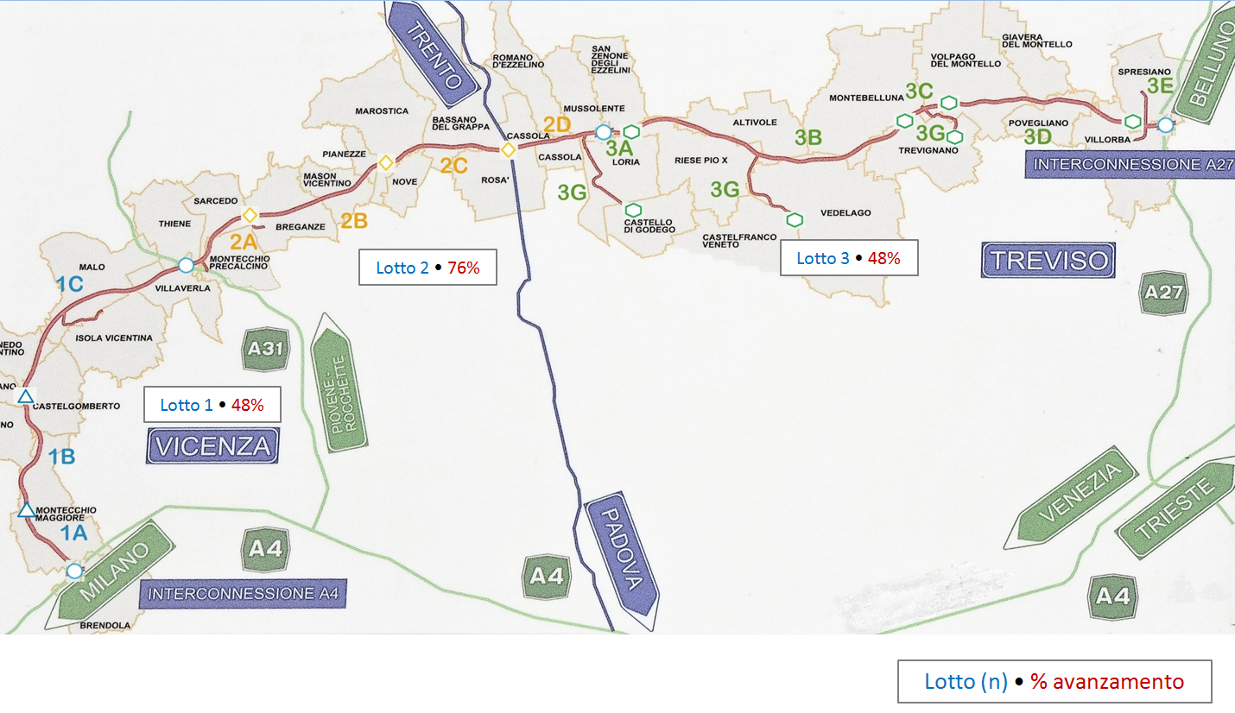
E’ evidente come il lotto 1, nonostante sia molto avanzato nell’esecuzione, rileva solamente un 48% di spesa attuata poiché sulla spesa incide pesantemente la mancata produzione della galleria di Malo, che costituisce il costo principale dell’opera, tra le strutture.
Un focus particolare merita la situazione degli espropri. La dichiarazione di pubblica utilità del Commissario delegato per l’Emergenza del Traffico e Mobilità nel Territorio delle Province di Treviso e Vicenza scade a ottobre 2019. Pertanto sono stati conclusi i procedimenti espropriativi con emissione del decreto di esproprio con importi pagati pari al 95%, e con alcuni casi da concludere, circa 30 su 3.000 totali, in attesa di risoluzioni di problematiche di natura documentale.
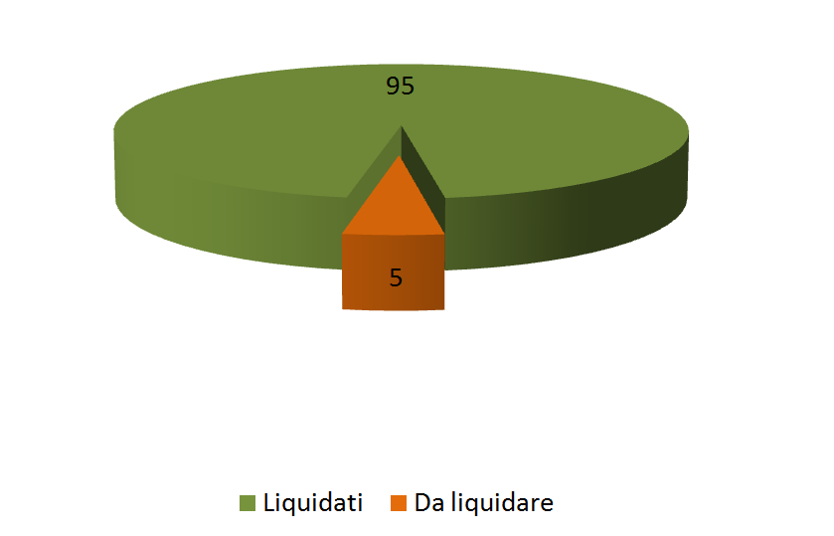

Anche la risoluzione delle interferenze merita una puntualizzazione poiché non dipende solamente dal concessionario, ma anche dagli enti gestori dei servizi (Snam,Terna, Enel, Telecom, e altri), che in alcuni casi impongono tempi di risoluzione coordinati con le proprie programmazioni, e per questo, con difficili soluzioni da affrontare. In questo caso siamo all’attuazione del 71%.
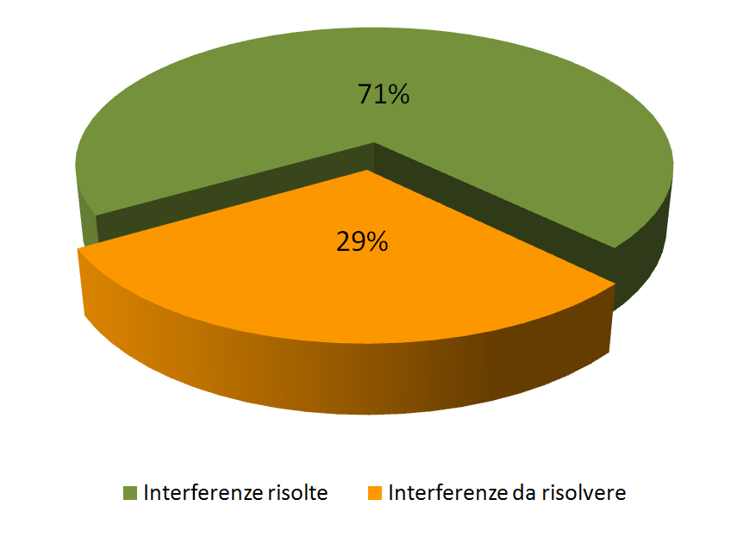

- Criticità
Le maggiori criticità rilevate, che influiscono sul cronoprogramma, sono quelle descritte di seguito, con l’osservazione che la prima risulta ad oggi ancora imponderabile, poiché dipendente dai tempi e conseguenze decise della Procura di Vicenza, mentre tutte le altre risultano misurabili negli effetti:
- Galleria di Malo - dapprima, nel 2016, a seguito di un incidente mortale, è stato sequestrato il cantiere dal lato di Malo. E’ stato dissequestrato nell’autunno 2018 al fine di operare la messa in sicurezza, secondo la perizia dei tecnici ausiliari dei giudici, e per effettuare i campi prova per individuare e testare la soluzione migliore da adottare scegliendo il tipo di chiodi e splitzbeton. Nel 2017 dal lato Castelgomberto è stato notificato il secondo sequestro a seguito di un cedimento del terreno dopo un significativo evento piovoso, con refluimento del materiale in galleria nella canna sud. Al fine di recuperare parte dei tempi di costruzione, nel novembre 2018 è stata approvata una variante non sostanziale, previo parere favorevole del MIT, MATTM e MIBAC, per modificare la cantierizzazione della galleria e poter scavare e asportare il materiale di scavo anche dalla galleria di servizio di Vallugana. Il 4 luglio u.s. è stato notificato al concessionario il sequestro di tutta la galleria lunga circa 6 km con l’ipotesi di truffa per materiali non conformi. Oggi non è dato sapere quando la Procura avrà terminato le indagini e pertanto non è possibile ipotizzare la risoluzione della criticità. In ogni caso ogni eventuale aggravio dei costi è assorbito dal Concessionario, in quanto rientrante nel rischio costruzione.
- Attacco della Pedemontana alla A4 a Montecchio Maggiore - A Montecchio Maggiore, in provincia a Vicenza, è prevista dalla fine degli anni ‘90 la costruzione del nuovo casello autostradale, comprendente il raccordo alla Superstrada Pedemontana Veneta, inserita finanziariamente negli impegni della società Autostrada Brescia-Padova a seguito del rinnovo della concessione per la gestione della A4, appunto, tra Brescia e Padova. La società autostradale ha provveduto a redigere il progetto dei lavori di Montecchio e, previa approvazione del progetto esecutivo da parte del MIT nel 2009, ha provveduto ad affidare i lavori in house alla Serenissima Costruzioni Spa. Quest’ultima ha iniziato i lavori nel 2012, realizzandone parte, fino al 2014, quando il MIT, a seguito dell’entrata in vigore del DL 133/14 che imponeva il tetto del 40% della quota massima dei lavori in modalità in house, chiese il rispetto di tale limite. La società è stata costretta a risolvere consensualmente il contratto nel 2015, con rilievo dello stato di consistenza in contraddittorio delle opere eseguite, la redazione di un nuovo progetto con nuovi prezzi, il rifinanziamento, ed una nuova approvazione da parte del MIT, avvenuta il 6 giugno 2018. Nel contempo nel 2006 il CIPE ha approvato il progetto preliminare della Superstrada Pedemontana Veneta, nel quale era previsto di realizzare tutti gli svincoli sulle autostrade intersecate, A31 e A27, tralasciando ovviamente quello su A4, visto che, pur essenziale alla funzionalità della nuova infrastruttura, era opera già programmata e finanziata. All’epoca si era nella certezza che al momento dell’ultimazione e messa in esercizio di Pedemontana, settembre 2020, sarebbero stati completati tutti i lavori di aggancio alla A4 a Montecchio anche perché gli interventi erano finanziati. In realtà, per gli imprevisti sopra descritti dell’entrata in vigore del DL 133/14, ad oggi sono stati realizzati solamente parte di questi, mentre i rimanenti sono ancora da consegnare con atto formale all’impresa individuata. Infatti, con conferenza di servizi del 22 dicembre 2017, il CIPE ha approvato il progetto definitivo della tratta AC/AV dal nodo di Verona al bivio di Vicenza, ed, in considerazione dell’interferenza della nuova linea ferroviaria con l’autostrada A4 ed il nuovo svincolo con realizzazione in capo ad altro soggetto, ha imposto ad RFI la seguente prescrizione n. 129: “Stipulare, prima dell’avvio dei lavori sia della tratta AV/AC (a cura di RFI) sia del nuovo svincolo di Montecchio Maggiore (a cura del concessionario autostradale), tra RFI, Ministero delle Infrastrutture e dei Trasporti-Direzione Generale per la Vigilanza sulle Concessionarie Autostradali, società Autostrada Brescia Verona Vicenza Padova Spa e il GC Iricav Due, un’apposita convenzione per regolamentare la realizzazione in contemporanea dei lavori dei manufatti di sottoattraversamento dell’Autostrada A4 nel Comune di Montecchio Maggiore alla km 36+600 circa in modo da non comportare maggiori oneri per l’Opera Pubblica”.
Sulla base di questa ultima prescrizione la Regione, a valere già dal 2017, ha proposto un accordo di programma con il MIT, la Società autostradale BS-PD e RFI al fine di far ricomprendere tutte le opere in un unico appalto, di opere complementari a Pedemontana Veneta, da realizzare congiuntamente ai lavori di Pedemontana, che avrebbe gestito direttamente. A tal riguardo, studiata nei dettagli la soluzione amministrativa, tecnica e progettuale con tutti gli enti coinvolti, si è chiesto nel 2018 un parere preventivo ad ANAC, che ha ritenuto non percorribile la situazione. A quel punto la società Autostradale BS-PD si è subito attivata per affidare i lavori. Oggi, individuato l'appaltatore, al fine di poter consegnare i lavori, è necessaria la sottoscrizione della convenzione con RFI, per soddisfare la prescrizione del CIPE nell'approvazione della TAV. A seguito dell’intervento della Regione presso il Ministero è stata studiata una soluzione che verrà portata al CIPE nella seduta del 18 luglio p.v. per la presa d’atto e quindi successivamente, entro il corrente mese, è presumibile la sottoscrizione della convenzione, propedeutica alla consegna dei lavori. Nonostante questo, la conclusione dei lavori di Pedemontana e del nuovo casello autostradale con attacco ad A4 risultano sfasati di 2/3 anni, in dipendenza della data di conclusione dell’infrastruttura regionale. Gli uffici stanno valutando, attraverso studi di traffico specifici, l’impatto sul territorio della eventuale messa in esercizio totale o parziale di Pedemontana, nelle more dell’ultimazione dei lavori di A4.
- Rinvenimenti frequenti di rifiuti non sempre previsti e prevedibili, in quanto non segnalati – durante gli scavi per la costruzione di Pedemontana, sono stati trovati rifiuti di vario genere sia in siti segnalati in progettazione, sia anche non indicati sulle mappe territoriali. La Struttura di progetto ha controllato la regolarità dello smaltimento dei rifiuti, svolto in ogni caso secondo il D.Lgs. 152/2006. In tutti i rinvenimenti il concessionario ha proceduto, per la sola parte di sedime espropriata, non essendo peraltro concesso di intervenire su proprietà altrui, con la caratterizzazione al fine del più appropriato sistema di smaltimento. Questi procedimenti, ovviamente, portano a ritardi, che sono stati ad oggi gestiti nell’ambito del cronoprogramma assegnato, ed extracosti che comunque gravano sul Concessionario, rientrando nel rischio costruzione.
- Attacco della Pedemontana alla A27 a Spresiano – Il progetto esecutivo del lotto 3 di Pedemontana è stato approvato con la prescrizione di spostare le stazioni di servizio Piave est ed ovest su A27, poiché l’attacco tra le due infrastrutture è concomitante proprio a queste. Purtroppo il MIT, in tempi successivi, ha approvato il piano carburanti con la prescrizione che la cadenza tra le aree di servizio lungo le autostrade non sia superiore a 50 km. Nel caso che ci interessa lo spostamento a sud, Sile est ed ovest, avrebbe portato ad uno sforamento di tale limite. E’ pertanto stato necessario ottenere una deroga, in quanto il progetto di Pedemontana era stato approvato precedentemente al piano carburanti, prima di riuscire ad approvare la convenzione tra i due concessionari e l’attuazione della prescrizione. Questo problema, oggi risolto, ha comportato un allungamento dei tempi per l’avvio dei lavori delle nuove autostazioni, propedeutiche allo spostamento delle vecchie e quindi all’avvio dei lavori dell’attacco ad A27. Nel nuovo cronoprogramma questi tempi prolungati sono stati preventivati comunque entro il 2020. Anche in questo caso si rientra nel rischio costruzione.
- Variante di Breganze – a seguito della richiesta del Comune di Breganze di modifica del progetto della viabilità complanare a Pedemontana, accolta dalla Regione, è stata predisposta la documentazione progettuale trasmessa, in data 18 ottobre 2018, ai tre ministeri MIT, MATTM, MIBAC, al fine dei rispettivi pareri. Alla fine di giugno di quest’anno si è ottenuto il parere favorevole dei suddetti dicasteri, potendo approvare solo il 5 luglio u.s. la variante. Quest’ultima non comporta costi aggiuntivi.

- Previsioni e cronoprogramma
La previsione contrattuale di conclusione di tutte le opere è a settembre 2020. In realtà il Concessionario, su richiesta della Struttura di progetto, ha aggiornato il cronoprogramma a febbraio di quest’anno, sulla base anche delle criticità rappresentate nel capitolo precedente, e ha rimodulato con ultimazione di tutte le opere, tranne la galleria di Malo, alla fine del 2020. Quest’ultima avrebbe potuto essere ultimata per luglio 2021. Dopo il sequestro dell’intera galleria, non è possibile avanzare in merito alcuna stima. La struttura di progetto tiene monitorato il cronoprogramma con cadenza mensile.
Nel frattempo continua comunque il programma di apertura a tratte funzionali. Dopo la prima, tra A31 e Breganze con il casello di Valdastico, posta in esercizio il 3 giugno u.s., si ipotizza una ulteriore apertura del tratto tra lo svincolo con la A31 fino a Malo e apertura del casello di Breganze. Vale la pena specificare che contrattualmente il canone di esercizio nella misura concordata nel TAC è dovuto al Concessionario solamente alla messa in esercizio completa dell’infrastruttura. Ogni apertura parziale porta ad accordi provvisori, che, sino ad oggi, non comportano esborsi per la Regione, poiché il canone stabilito per la prima tratta posta in esercizio è pari all’introito.

- Ricorsi contro Pedemontana Veneta
Durante l’iter realizzativo di Pedemontana Veneta e fino ad oggi sono stati presentati, avanti alle Giurisdizioni Ordinarie, Amministrative e al Capo dello Stato, proposti da Comuni, Privati, Associazioni e Comitati, n. 71 ricorsi, proposti relativamente alla realizzazione della Superstrada Pedemontana Veneta contro il Commissario Delegato per l’Emergenza del Traffico e Mobilità nel Territorio delle Province di Treviso e Vicenza e contro la Regione del Veneto, subentrata alla gestione commissariale dell’opera dal 01.01.2017.
Di questi n. 55 risultano conclusi con esito favorevole al Commissario e/o alla Regione già in primo grado e, in via residuale, in appello e n. 16 sono ancora ad oggi pendenti. Inutile sottolineare che l’attività per seguire e istruire la difesa comporti notevole dispendio di risorse umane ed economiche a carico della Pubblica Amministrazione.

- Che cosa intende fare la Regione
A seguito degli eventi recenti di sequestro complessivo della galleria di Malo, la Regione rimane in doverosa attesa degli esiti delle indagini della Magistratura in relazione agli indizi rilevati. Nel mentre si procederà con la realizzazione del resto dell’opera, con intensificazione dei controlli. Per la verifica della costruzione di Pedemontana Veneta, sono stati già nominati dalla Regione, per ognuno dei tre lotti in cui è organizzata l'infrastruttura, una commissione di collaudo tecnico-amministrativa, composta da due tecnici e da un amministrativo, ed un collaudatore statico. Il collaudatore è un tecnico addetto al controllo e verifica dei requisiti tecnici, amministrativi ed economici di una costruzione in relazione a un progetto e alle normative vigenti. I collaudi previsti sono tutti in corso d'opera. Gli esiti favorevoli degli accertamenti e dei controlli effettuati dai collaudatori sono condizione essenziale affinché l'Amministrazione possa accettare l'opera finita. Qualsiasi rilievo da questi sollevato, qualora non risolto con i possibili metodi (rimedio/sostituzione della lavorazione rilevata non congrua, detrazione economica, ecc.), non permette la conclusione del procedimento di realizzazione dell'opera pubblica.
Ad esempio, per la tratta che è già posta in esercizio il 3 giugno sono stati svolti tutti i collaudi statici, tecnico-amministrativi, con esito favorevole. Si è inoltre svolta la verifica della Commissione Gallerie Nazionale, la verifica di idoneità del MIT e della struttura di progetto, con relativi sopralluoghi e tutte con esito finale favorevole. Comunque sia, non vi è stata ancora l’accettazione formale dell’opera, che avverrà a seguito del collaudo finale.
Nel contratto di concessione in corso per la realizzazione di Pedemontana, la Regione del Veneto, concedente dell'opera, si è riservata l'individuazione dei nominativi dei collaudatori, a propria garanzia, con incarico da formalizzarsi da parte del Concessionario e da quest'ultimo corrisposta la prestazione, con oneri gravanti sul quadro economico generale dell'opera. Gli incaricati rispondono pertanto alla Regione.
A seguito della notifica al Concessionario dell’atto di sequestro, la Regione ha segnalato ai collaudatori della commissione tecnico-amministrativa, propri organi di controllo, quanto avvenuto, chiedendo un’ulteriore visita di controllo in corso d’opera, con particolare attenzione alla qualità e coerenza dei materiali in relazione alle caratteristiche prestazionali che l’opera deve avere. Il 30 e 31 luglio è stata già programmata l’ulteriore visita.

